自动升级主要功能要求：

1. 多线程多文件下载；（采用线程池）
2. 连接中断后再连接；
3. 断点续传
4. 文件完整性验证；

问题：界面线程与下载线程的分离；

界面图：

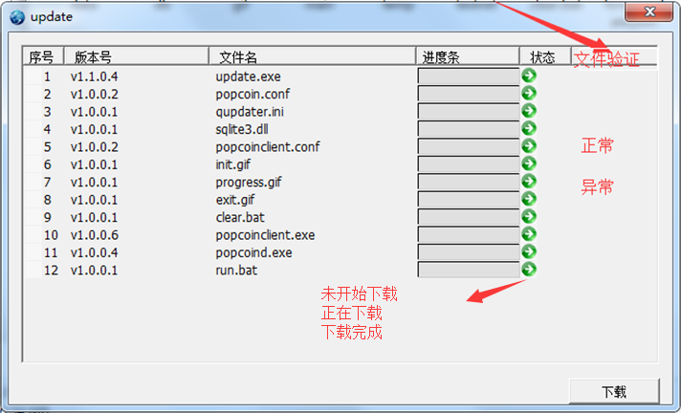

下载状态有：未开始下载;正在下载;下载完成;

流程图：

没有文件被占用

有文件没有验证通过

全部验证通过

有文件被占用

下载远程

updater.xml文件

对比分析远程updater.xml和本地updater.xml文件

分析得出需要下载的文件清单

有无更新

下载文件到临时目录

无更新的文件

分析本地文件是否被占用，是否可写

等待用户关闭相关程序

文件有没有被占用

从临时目录拷贝文件

执行删除临时目录中文件

删除updater.xml文件

结束

验证

有更新的文件

模块设计：

多文件多线程下载：

每个文件对应一个线程；

文件下载：

Range:bytes=首字节Pos-尾字节Pos

创建会话

为Internet会话设置选项

文法分析映射并打开一个URL

Sess.*OpenURL*

查看文件信息

*QueryInfo*

读取服务文件

线程切换到下一任务

*Read*

断开

*否*

是

设置请求头

CInternetSession创建会话

SetOption：超时值、再试次数等等

获取本地文件大小